实验十四 用多用电表测量电学中的物理量
学习目标 1.了解多用电表的构造和工作原理。 2.会用多用电表测量电压、电流。 3.会用多用电表测量定值电阻和判断二极管的正、负极。 4.会用多用电表进行简单的电路故障分析。
1.认识多用电表
(1)多用电表可以用来测量电流、电压、电阻等,并且每一种测量项目都有几个量程。
(2)外形如图所示:上半部分为表盘,表盘上有电流、电压、电阻等多种量程的刻度;下半部分为选择开关,它的四周刻有多种测量项目和量程。
多用电表面板上还有:电阻表的欧姆调零旋钮(使电表指针指在右端零欧姆处)、指针定位螺丝(使电表指针指在左端的“0”位置)、表笔的正、负插孔(红表笔插入“+”插孔,黑表笔插入“-”插孔)。
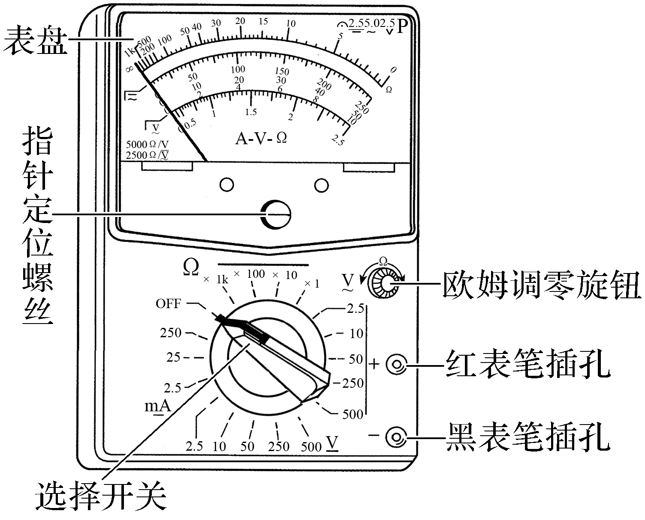
2.用多用电表测量小灯泡的电压和电流
按如图甲所示的电路图连好电路,将多用电表选择开关置于直流电压挡,测小灯泡两端的电压。红表笔接电势高的点。
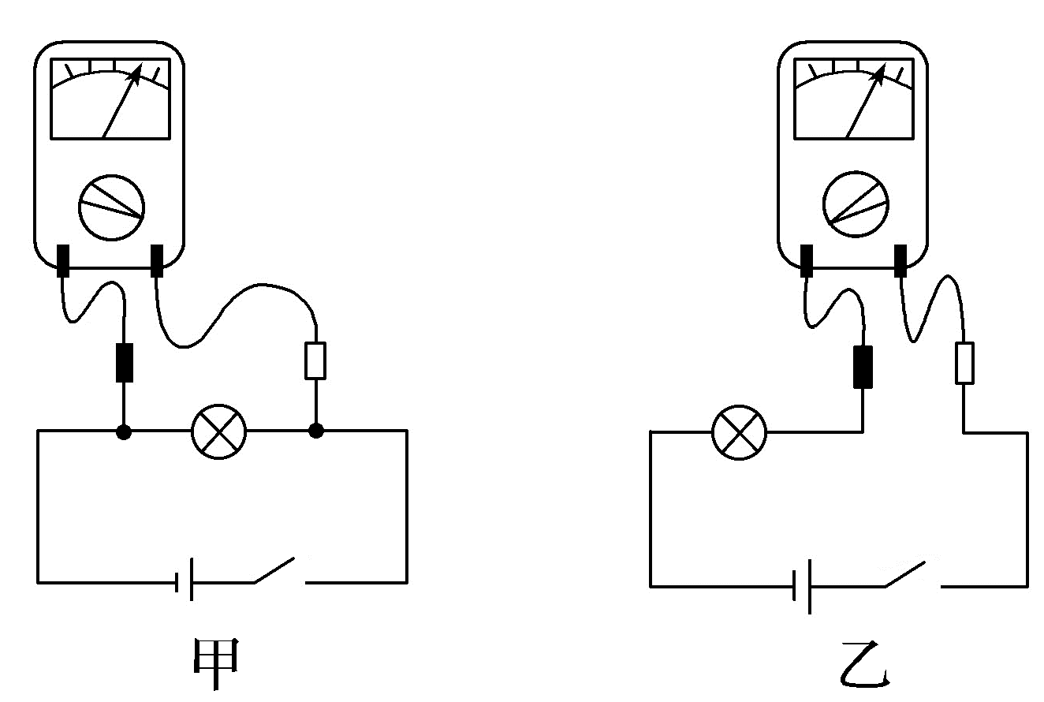
按如图乙所示的电路图连好电路,将选择开关置于直流电流挡,测量通过小灯泡的电流。此时电流从红表笔流入多用电表。
3.用多用电表测量定值电阻的阻值
(1)原理
电  路  图 | 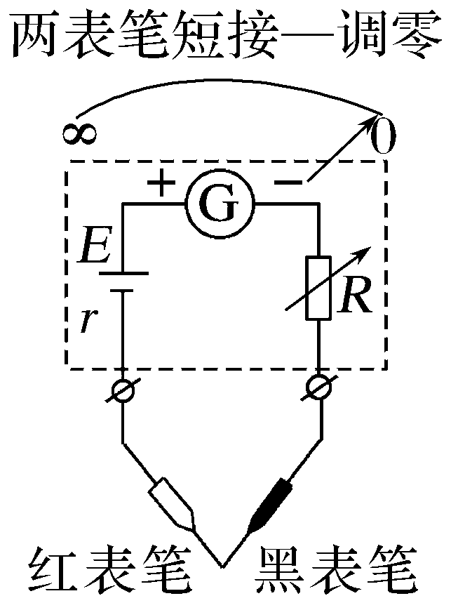 | 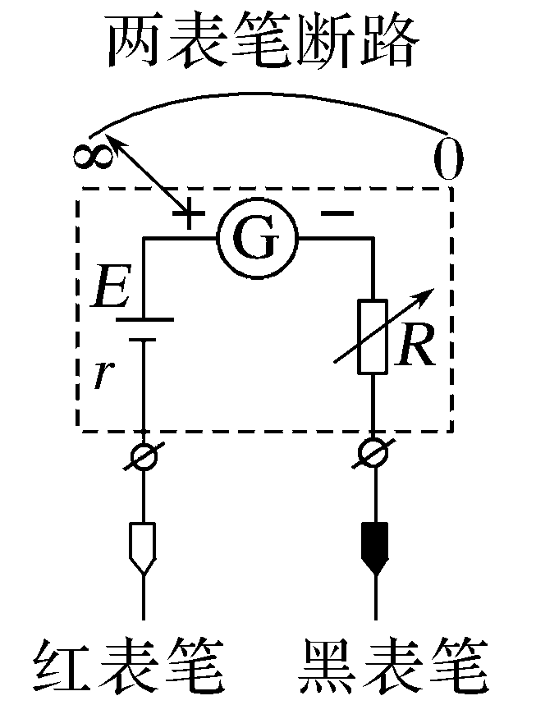 | 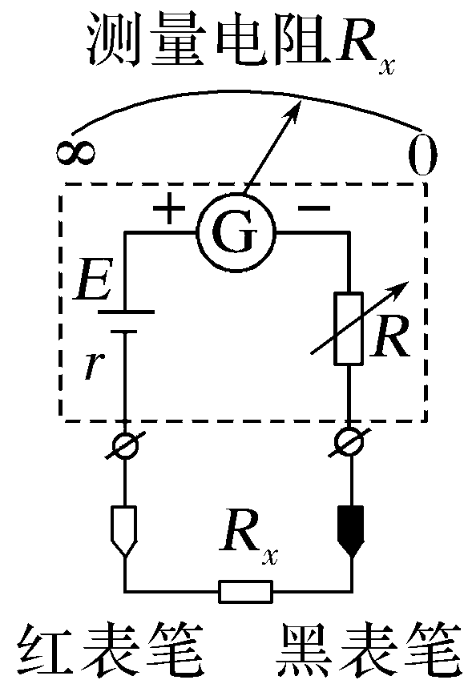
I与R_{x}的对应关系 | 相当于待测电阻R_{x}=0,调节R使I=I_{g}=$\frac{E}{R_{g}+r+R}$,此时指针指在I_{g}处(R_{Ω}=R_{g}+r+R) | 相当于待测电阻R_{x}=∞,此时I=0,指针不偏转 | 待测电阻为R_{x},I=$\frac{E}{R_{Ω}+R_{x}}$,指针指到某确定位置,此时R_{x}=$\frac{E}{I}$-R_{Ω}
刻度特点 | 表头电流满偏I_{g}处,对应电阻表零刻度(最右侧) | 表头电流I=0处,对应电阻表∞刻度(最左侧) | 表头电流I与电阻R_{x}一一对应,但不是线性关系,表盘刻度不均匀
(2)注意:①黑表笔与电源的正极连接,红表笔与电源的负极连接,电流方向为“红进黑出”。
②当多用电表指针指在表盘的中央时,有$\frac{I_{g}}{2}$=$\frac{E}{R_{Ω}+R_{中}}$,知中值电阻R_{中}=R_{Ω}。
(3)测量步骤
①估测待测电阻阻值,选择合适的倍率。
②欧姆调零。
③将被测电阻接在红、黑表笔之间。
④读数:指针示数乘以倍率。
⑤使用完毕:选择开关置于“OFF”挡,长期不用应取出电池。
(4)注意事项
①表内电源正极接黑表笔,负极接红表笔,但是红表笔插入“+”插孔,黑表笔插入“-”插孔,注意电流的实际方向应为“红入”“黑出”。
②区分“机械零点”与“欧姆零点”。机械零点是表盘刻度左侧的“0”位置,调整的是表盘下边中间的指针定位螺丝;欧姆零点是指刻度盘右侧的“0”位置,调整的是欧姆调零旋钮。
③测电阻读数时注意乘以相应挡位的倍率。
④使用多用电表时,手不能接触表笔的金属杆。
⑤测量电阻时,待测电阻要与其他元件和电源断开,否则不但影响测量结果,甚至可能损坏电表。
⑥测量电阻时,每换一次挡必须重新欧姆调零。
⑦测电阻时应尽可能使指针指在刻度盘中央位置附近,指针偏角不能过大或过小。
4.用多用电表测量二极管的正、反向电阻
(1)认识二极管:晶体二极管由半导体材料制成,它的符号如图所示,左端为正极,右端为负极。
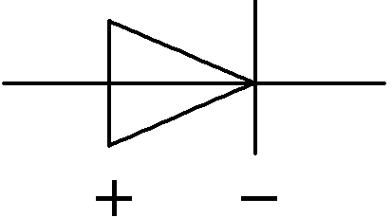
特点:当给二极管加正向电压时电阻很小,当给二极管加反向电压时电阻很大。
(2)用电阻挡判断二极管的正、负极
将多用电表电阻挡调零之后,若多用电表指针偏角很大,则黑表笔接触二极管的正极,红表笔接触二极管的负极(如图甲);若多用电表指针偏角很小,则黑表笔接触二极管的负极,红表笔接触二极管的正极(如图乙)。
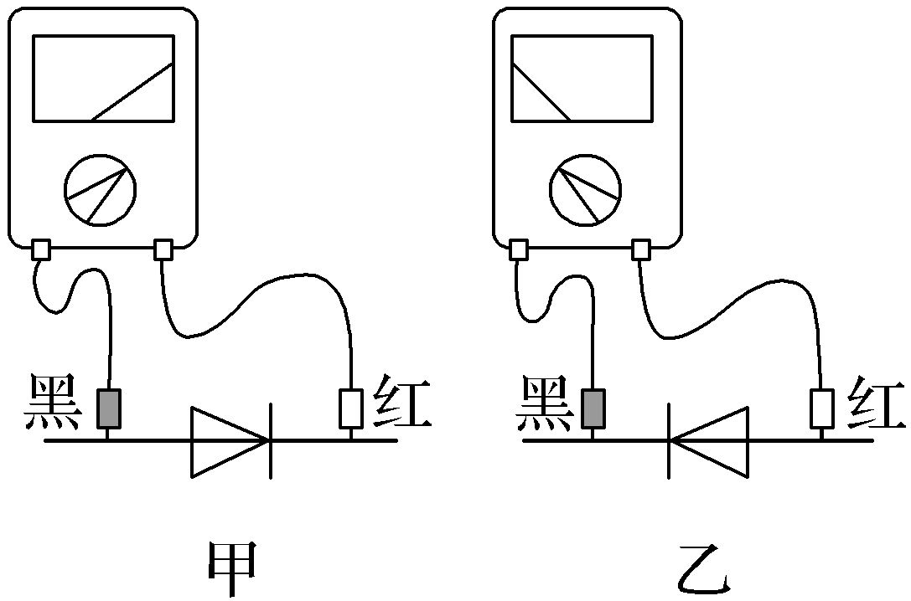
5.用多用电表探测黑箱内的电学元件
元件 | 应用挡位 | 现象
电源 | 电压挡 | 两接线柱正、反接时均无示数,说明无电源
电阻 | 电阻挡 | 两接线柱正、反接时示数相同
二极管 | 电阻挡 | 正接时示数很小,反接时示数很大
考点一 多用电表的使用和原理
角度 多用电表的使用与读数
例1 (2025·安徽卷,12)某同学设计了一个具有两种挡位(“×1”挡和“×10”挡)的电阻表,其内部电路如图甲所示。电源为电池组(电动势E的标称值为3.0 V,内阻r未知),电流表G(表头)的满偏电流I_{g}=20 mA,内阻R_{g}=45 Ω,定值电阻R₀=5 Ω,滑动变阻器R的最大阻值为200 Ω。设计后表盘如图乙所示,中间刻度值为“15”。
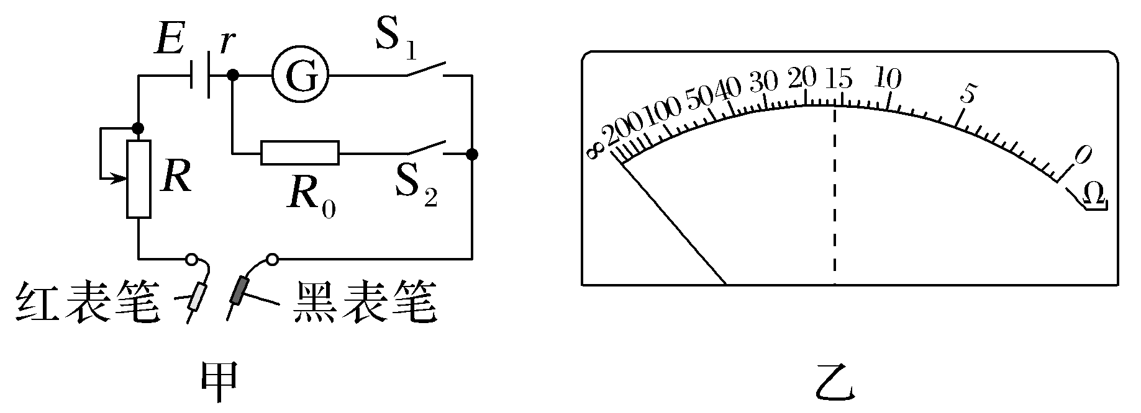
(1)测量前,要进行欧姆调零:将滑动变阻器的阻值调至最大,闭合开关S₁、S₂,此时电阻表处于“×1”挡,将红表笔与黑表笔 ,调节滑动变阻器的阻值,使指针指向 (选填“0”或“∞”)刻度位置。
(2)用该电阻表对阻值为150 Ω的标准电阻进行试测,为减小测量误差、应选用电阻表的 (选填“×1”或“×10”)挡。进行欧姆调零后,将电阻接在两表笔间,指针指向图乙中的虚线位置,则该电阻的测量值为 Ω。
(3)该同学猜想造成上述误差的原因是电源电动势的实际值与标称值不一致。为了测出电源电动势,该同学先将电阻箱以最大阻值(9 999 Ω)接在两表笔间,接着闭合S₁、断开S₂,将滑动变阻器的阻值调到零,再调节电阻箱的阻值。当电阻箱的阻值调为228 Ω时,指针指向“15”刻度位置(即电路中的电流为10 mA);当电阻箱的阻值调为88 Ω时,指针指向“0”刻度位置(即电路中的电流为20 mA)。由测量数据计算出电源电动势为 V(结果保留2位有效数字)。
答案 (1)短接(填“直接接触”也可) 0 (2)“×10” 160 (3)2.8
解析 (1)测量电阻之前应该先把两支表笔短接(或直接接触),调节滑动变阻器的阻值,使指针指向0刻度位置。
(2)使用电阻表测电阻时,指针偏转过大、过小,测量误差都会比较大,为了减小测量误差,应该选择适当倍率,使测量时指针指在刻度盘的中间区域,又该电阻表刻度盘的中间刻度值为15,而待测电阻的阻值为150 Ω,所以应选用电阻表的“×10”挡。由题图乙与电阻表的读数规则可知,该电阻的测量值为R_{测}=16×10 Ω=160 Ω。
(3)由题图甲可知,电阻箱接在两表笔间,闭合S₁、断开S₂,将滑动变阻器的阻值调到零时,由闭合电路欧姆定律可得E=I(r+R_{g}+R_{电阻箱}),当I₁=10 mA,R₁=228 Ω时,有E=I₁(r+R_{g}+R₁),当I₂=20 mA、R₂=88 Ω时,有E=I₂(r+R_{g}+R₂),联立解得r=7 Ω,E=2.8 V。
角度 电阻表的原理
例2 (2026·云南大理模拟)某物理兴趣小组设计了如图甲所示的电阻表电路,通过控制开关S和调节电阻箱,可使电阻表具有“×10”和“×100”两种倍率。所用器材如下:
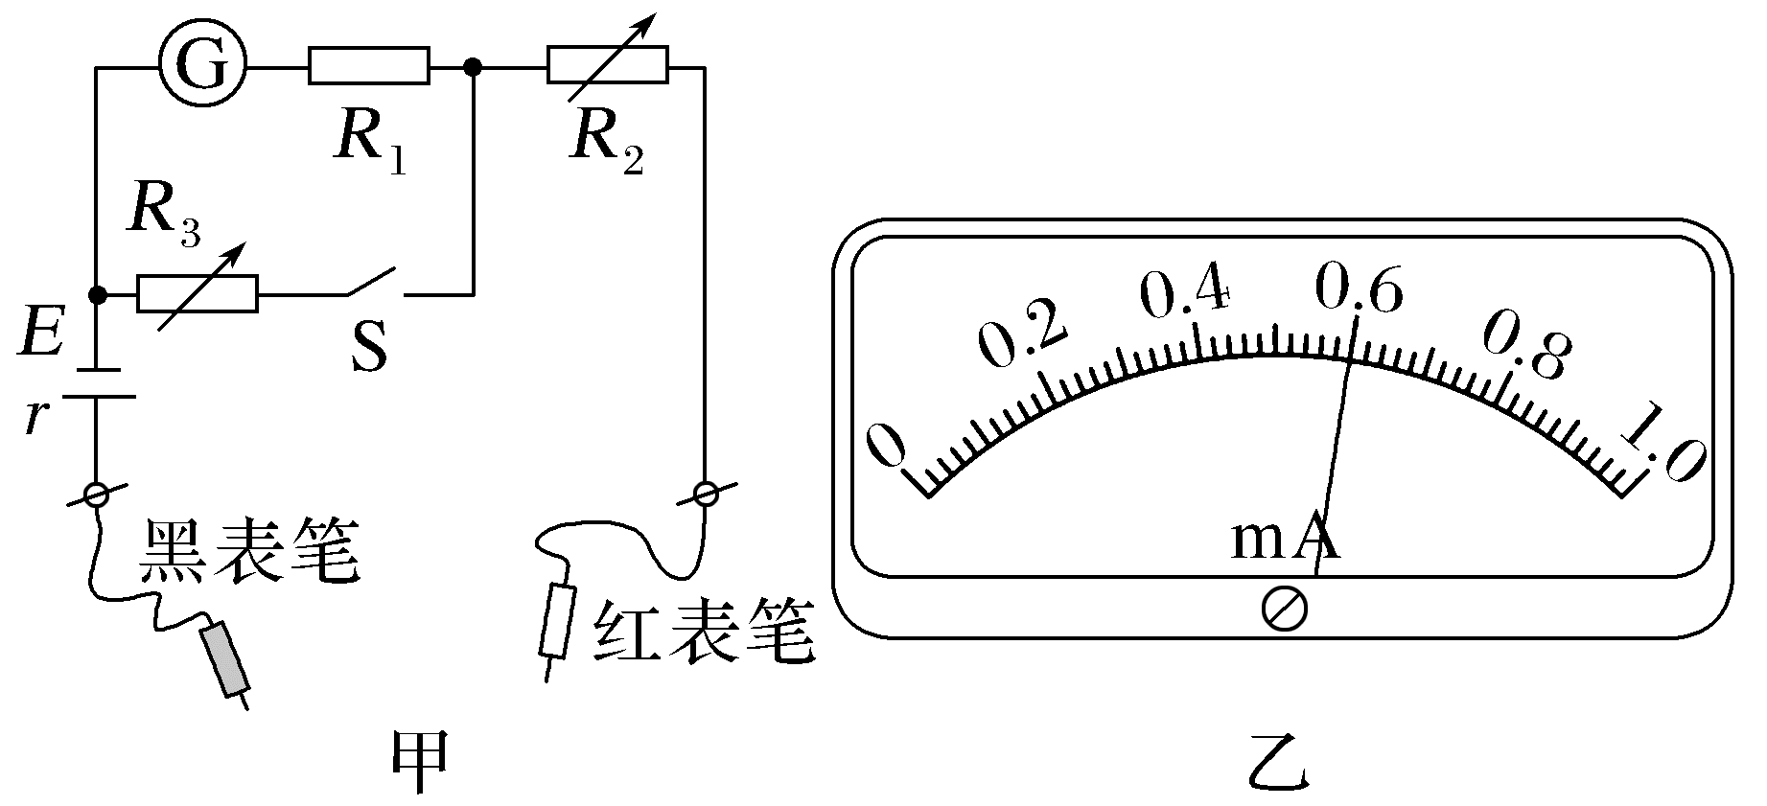
A.干电池:电动势E=1.5 V,内阻r=0.3 Ω
B.电流表G:满偏电流I_{g}=1 mA,内阻R_{g}=160 Ω
C.定值电阻:R₁=1 100 Ω
D.电阻箱R₂和R₃:最大阻值均为999.9 Ω
E.电阻箱R₄:最大阻值为9 999 Ω
F.开关一个,红、黑表笔各1支,导线若干
(1)该实验小组按图甲正确连接好电路。当开关S断开时,将红、黑表笔短接,调节电阻箱R₂使电流表达到满偏,此时闭合电路的总电阻叫作电阻表的内阻R_{内},则R_{内}= Ω,电阻表的倍率是 (选填“×10”或“×100”)。
(2)闭合开关S:
第一步:调节电阻箱R₂和R₃,当R₂= Ω且R₃= Ω时,再将红、黑表笔短接,电流表再次满偏。
第二步:在电流表刻度上方标出两种倍率通用的电阻表刻度。如:1.0 mA的上方应该标0,0 mA的上方应该标∞,0.6 mA的上方应该标 。
答案 (1)1 500 “×100” (2)23.7 140.0 10
解析 (1)电阻表的内阻R_{内}=$\frac{E}{I_{g}}$=$\frac{1.5}{{10}^{-3}}$ Ω=1 500 Ω,
该倍率为“×100”挡。
(2)闭合开关S时为“×10”倍率挡,此时电阻表的内阻为150 Ω,即$\frac{(R_{1}+R_{g})R_{3}}{R_{1}+R_{g}+R_{3}}$+R₂+r=150 Ω
电流表再次满偏时,由闭合电路的欧姆定律得
E=I_{g}(R₁+R_{g})+[I_{g}+$\frac{I_{g}(R_{1}+R_{g})}{R_{3}}$](R₂+r),联立解得R₂=23.7 Ω,R₃=140.0 Ω
当S断开时,倍率为“×100”挡;根据I=0.6 mA=$\frac{E}{R_{内}+R_{x}}$,其中R_{内}=1 500 Ω,解得R_{x}=1 000 Ω,则0.6 mA的上方应该标10。
角度 使用多用电表判断二极管的正、负极
例3 (2024·浙江6月选考,16-Ⅱ)在测绘发光二极管在导通状态下的伏安特性曲线实验中,
(1)用多用电表电阻挡判断发光二极管的正负极,选用“×100”挡时,变换表笔与二极管两极的连接方式,发现电表指针均不偏转,选用 挡(选填“×10”或“×1 k”)重新测试,指针仍不偏转,更换二极管极性后,发现指针偏转,此时与多用电表红色表笔相连的是二极管 (选填“正极”或“负极”)。
(2)图甲是已完成部分连线的实物图,为实现电压可从零开始调节,并完成实验,P应连接 接线柱(选填“a”“b”“c”或“d”),Q应连接 接线柱(选填“a”“b”“c”或“d”)。某次选用多用电表量程为50 mA挡测量,指针如图乙所示,则电流I= mA。
(3)根据测得数据,绘出伏安特性曲线如图丙所示,说明该二极管是 元件(选填“线性”或“非线性”),正常发光时电压在 V范围。
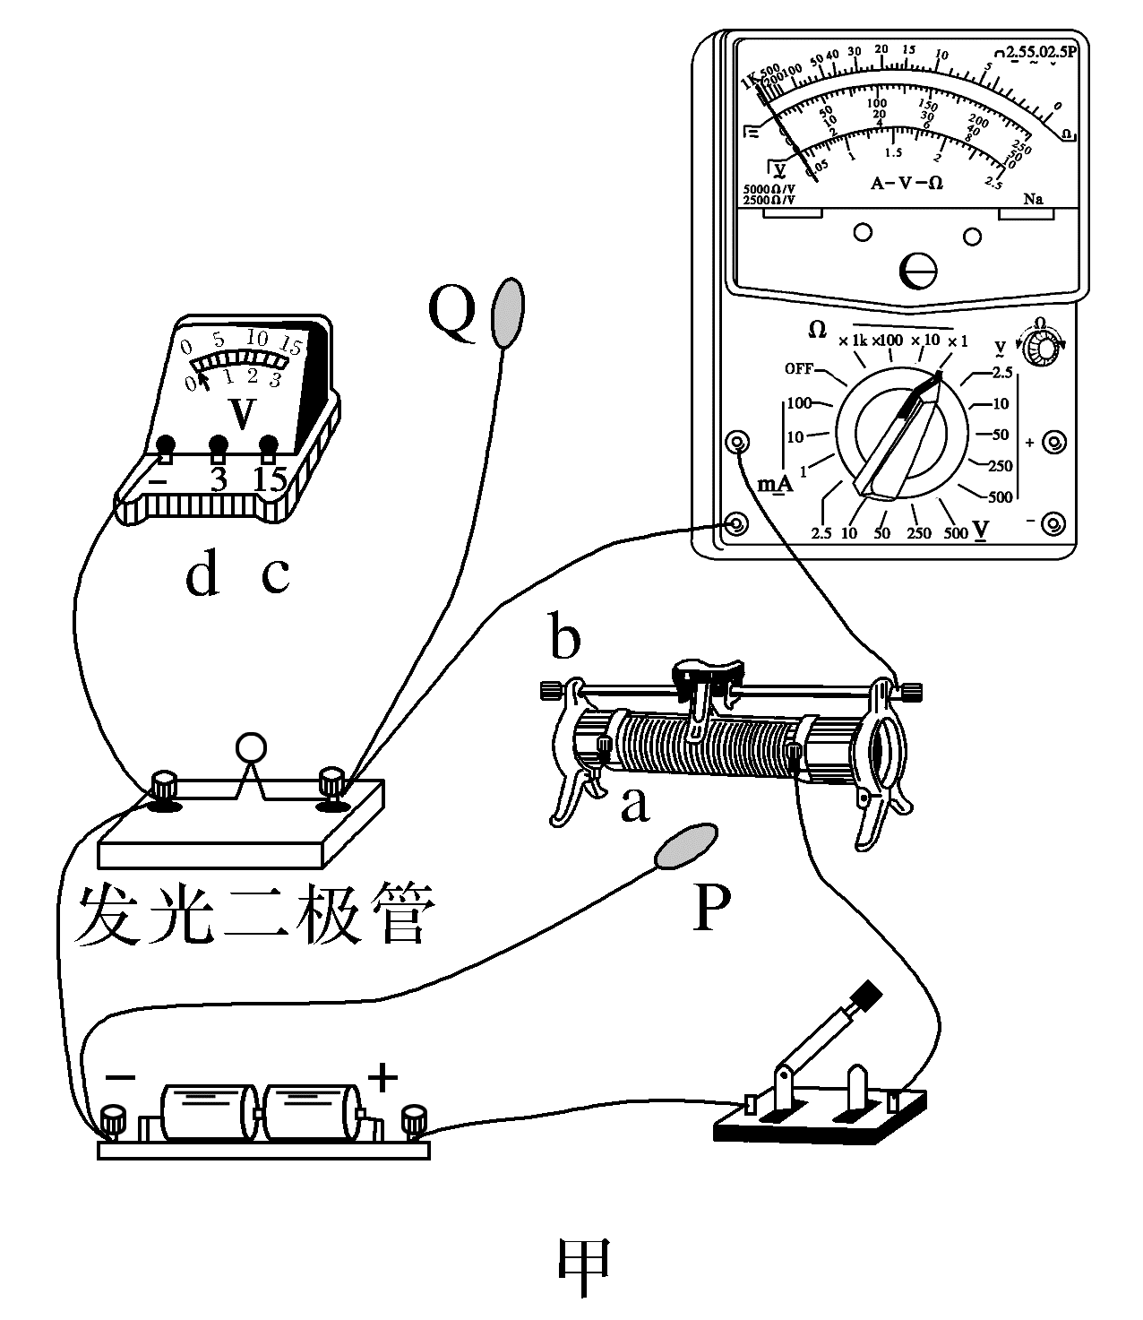
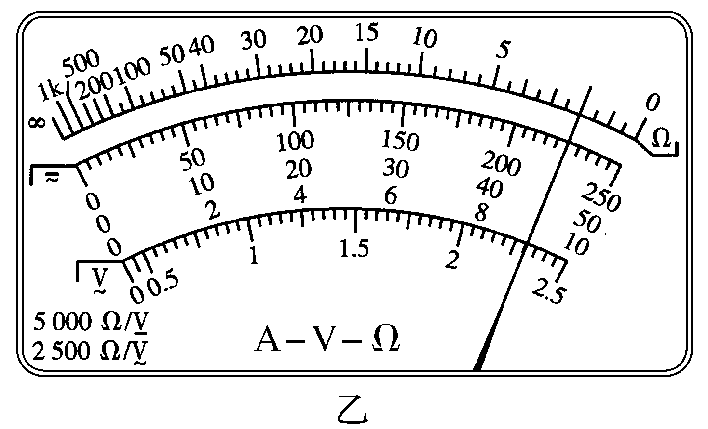
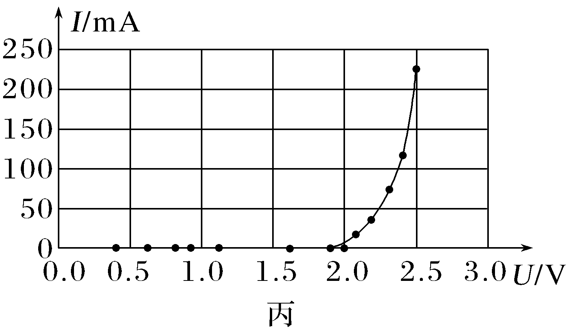
答案 (1)“×1 k” 负极 (2)a d 45.0(44.9~45.1均可) (3)非线性 1.9~2.5
解析 (1)发现电表指针均不偏转,说明阻值过大,应选用更高倍率的挡位重新测试,即换用“×1 k”挡重新测试,根据电流“红进黑出”原则和二极管的单向导电性可知,导通情况下,红色表笔应与二极管负极相连。
(2)要求电压可从零开始调节,则滑动变阻器应采用分压式接法,即P应接a接线柱,根据题图甲中用两节干电池(3 V)作电源可知,电压表应选用3 V量程,即Q应接d接线柱。根据多用电表的读数规则结合题图乙可知,电流I=45.0 mA。
(3)由题图丙可知二极管的I-U图线为曲线,说明该二极管为非线性元件,正常发光时有电流通过,电压在1.9~2.5 V范围。
考点二 故障检测和元件探测
角度 用多用电表检测电路故障
1.断路故障的检测方法
(1)用直流电压挡
将电压表与电源并联,若电压表示数不为零,说明电源良好,若电压表示数为零,说明电源损坏。
(2)用直流电流挡
将电流表串联在电路中,若电流表的示数为零,则说明与电流表串联的部分电路断路。
(3)用电阻挡检测
将各元件与电源断开,然后接到红、黑表笔间,若有阻值说明元件完好,若电阻无穷大说明此元件断路。
2.短路故障的检测方法
(1)将电压表与电源并联,若电压表示数为零,说明电源被短路;若电压表示数不为零,则外电路的部分电路不被短路或不完全被短路。
(2)用电流表检测,若串联在电路中的电流表示数不为零,故障应是短路。
例4 用多用电表的直流电压挡和电阻挡检查电路故障并测量小灯泡电阻。如图甲所示,4节干电池串联,小灯泡A和B的规格均为“5 V 0.5 A”,合上开关,无论怎样移动滑动变阻器的滑片,A和B都不亮。
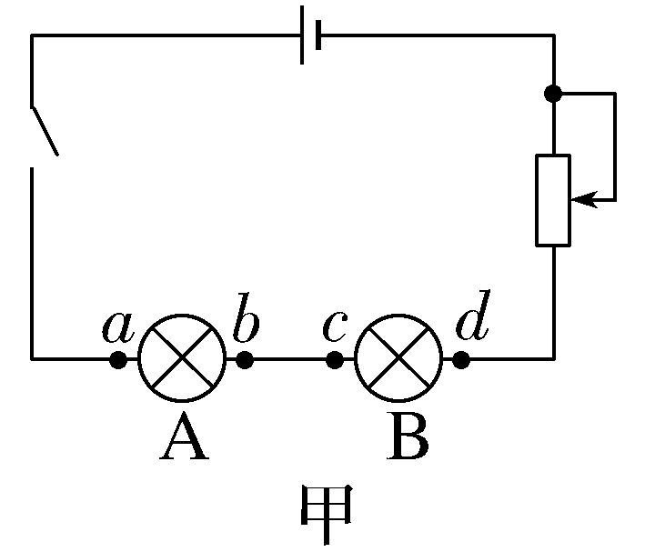
(1)现用多用电表的电压挡检测故障,则选择开关置于的量程最合适的是 (填正确选项前的字母)。
A.0~2.5 V B.0~10 V
C.0~50 V D.0~250 V
(2)若测得a、b间电压为5.8 V,c、d间电压为0,则故障可能是 (填正确选项前的字母)。
A.A灯丝断开
B.B灯丝断开
C.B灯短路
D.4节干电池电压太低,无法使两灯亮起
(3)将B灯泡从电路中拆除,将多用电表选择开关打到电阻“×1”挡,经过欧姆调零后,测量B灯泡的电阻,某次测量结果如图乙所示,读数为 Ω。根据小灯泡的规格计算出电阻为 Ω,它不等于测量值,原因是灯泡未正常工作时,温度低,其电阻 (选填“大”或“小”)。
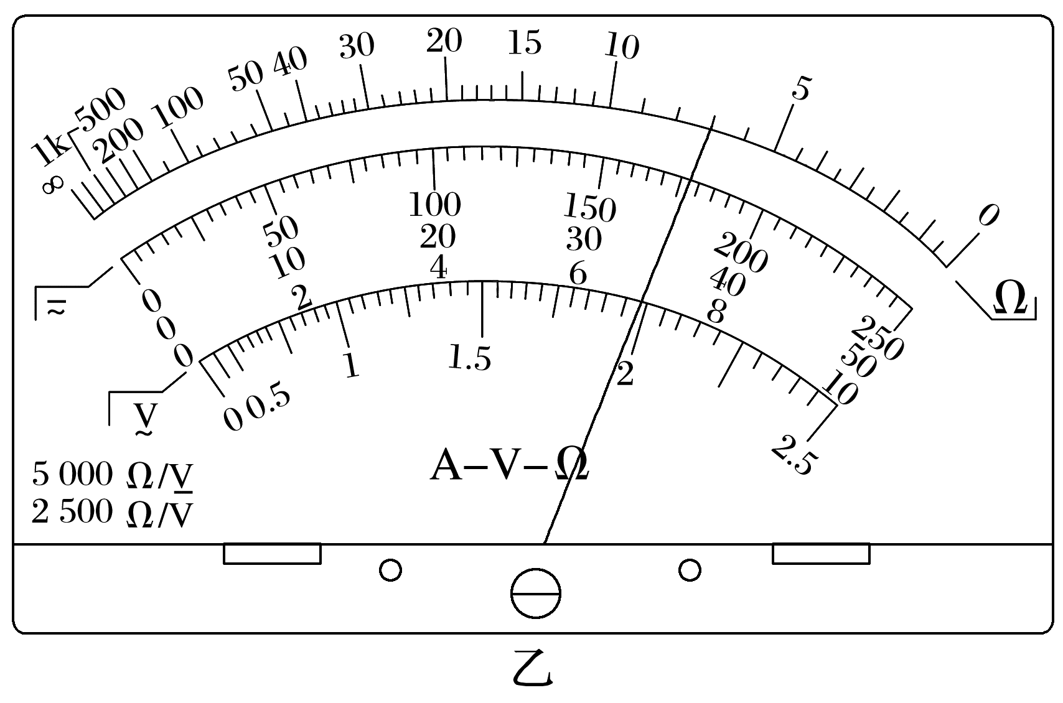
答案 (1)B (2)A (3)7.0 10 小
解析 (1)4节干电池串联,则电路中电动势约为6 V,现用多用电表的电压挡检查电路故障,为了保证安全,且使指针偏转角度合适,则选择开关置于0~10 V量程较为合适,故选B。
(2)测得a、b间的电压为5.8 V,c、d间电压为0,可知a端到正极间均是通路,b端到负极间也是通路,则故障可能是A灯丝断开,故选A。
(3)将选择开关打到电阻“×1”挡,由题图乙可知读数为7.0 Ω,A和B的规格均为“5 V 0.5 A”,根据欧姆定律求出灯泡正常发光时的电阻R=$\frac{U}{I}$=10 Ω,它不等于测量值,原因是用多用电表测量灯泡电阻时灯泡未正常工作,温度低,电阻率小,其电阻小。
角度 用多用电表探测“黑箱问题”
例5 如图所示,电学实验室的“黑盒子”表面有A、B、C三个接线柱,盒内总共有两个电学元件(一只定值电阻和一只半导体二极管),为了探明盒内元件的连接方式,小华同学用多用电表进行了如下探测:用多用电表电阻挡进行测量,把红、黑表笔分别与接线柱A、B、C连接,测量结果如下表:
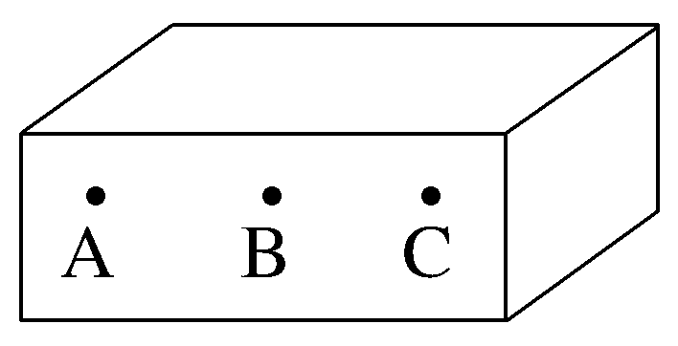
红表笔 | A | B | B | C | A | C
黑表笔 | B | A | C | B | C | A
阻值 | 有阻值 | 阻值同A、B测量值 | 很大 | 很小 | 很大 | 略大于A、B间电阻
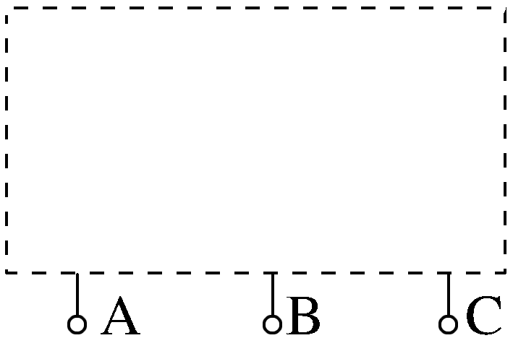
(1)在虚线框中画出黑箱内的电路结构图。
(2)小华为了精确测量黑箱内二极管的正向电阻值和定值电阻阻值,又进行了如下实验:
将电源(电动势未知,内阻不计)、电阻箱、开关连接如图,将e、f按照正确方式与A、B相连,并在A、B之间再接入一个电压表,闭合开关,改变电阻箱R的大小,读出多组对应的电压表读数,记录为U₁。
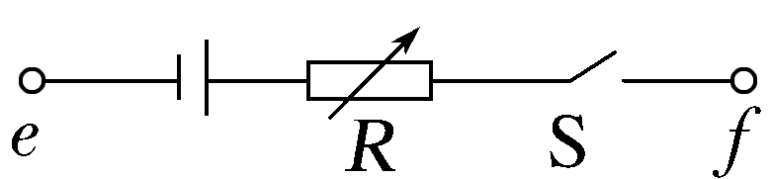
(3)将e、f按照正确方式与A、C相连,电压表改接入A、C间,闭合开关,改变电阻箱R的大小,读出对应的电压表读数,记录为U₂。
(4)分别作出$\frac{1}{U_{1}}$-R和$\frac{1}{U_{2}}$-R图像,发现两图像均为直线,若直线纵截距均为a,斜率分别为k₁、k₂,则电源电动势为 ,黑箱内定值电阻阻值为 ,二极管正向电阻值为 。
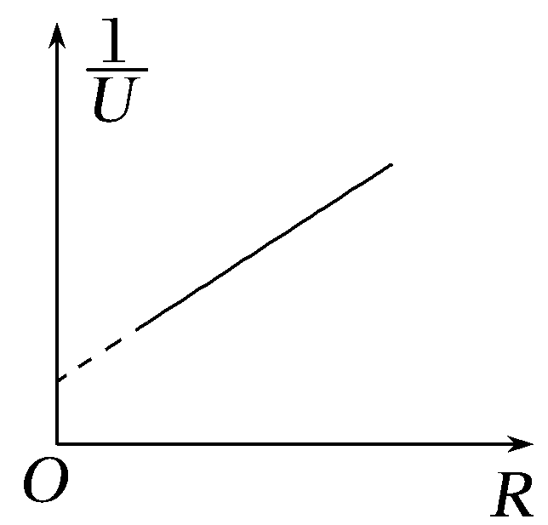
答案 (1)见解析图 (4)$\frac{1}{a}$ $\frac{a}{k_{1}}$ $\frac{a}{k_{2}}$-$\frac{a}{k_{1}}$
解析 (1)A、B与B、A间电阻相同,说明A、B间是定值电阻,在测量B、C之间电阻时,黑表笔接B时电阻很小,接C时电阻很大,说明B、C之间有二极管,而且B接二极管的正极,电路如图所示。
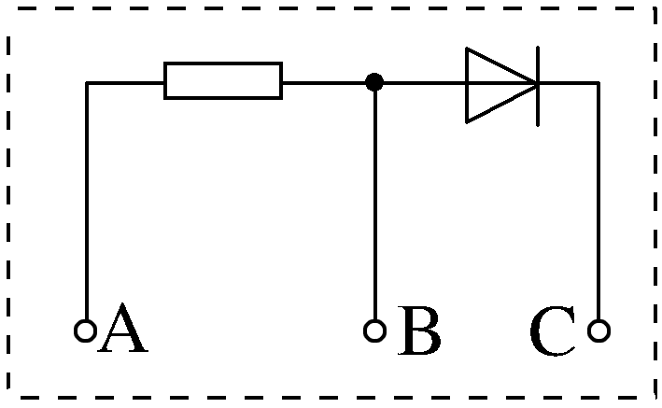
(4)将e、f按照正确方式与A、B相连时,设电源电动势为E,定值电阻为R₀,则U₁=$\frac{E}{R+R_{0}}$R₀,
即$\frac{1}{U_{1}}$=$\frac{1}{ER_{0}}$R+$\frac{1}{E}$,则a=$\frac{1}{E}$,k₁=$\frac{1}{ER_{0}}$
将e、f按照正确方式与A、C相连,此时A、C之间的电压表测的是二极管和定值电阻两端的总电压,设二极管正向电阻为R_{D},则由题意得
U₂=$\frac{E}{R+R_{0}+R_{D}}\left(R_{0}+R_{D}\right)$
得$\frac{1}{U_{2}}$=$\frac{1}{E\left(R_{0}+R_{D}\right)}$R+$\frac{1}{E}$
则a=$\frac{1}{E}$,k₂=$\frac{1}{E(R_{0}+R_{D})}$
故电源电动势E=$\frac{1}{a}$,电阻R₀=$\frac{a}{k_{1}}$
二极管正向电阻R_{D}=$\frac{a}{k_{2}}$-$\frac{a}{k_{1}}$。
1.(2025·广西卷,11)某小组将电流表改装成电阻表,所用器材有电源(电动势E=1.5 V,内阻不计),电流表(满偏电流I_{g}=100 μA,内阻R_{g}=100 Ω),电阻R₀=500 Ω,滑动变阻器R(0~20 kΩ),导线若干,电路如图。
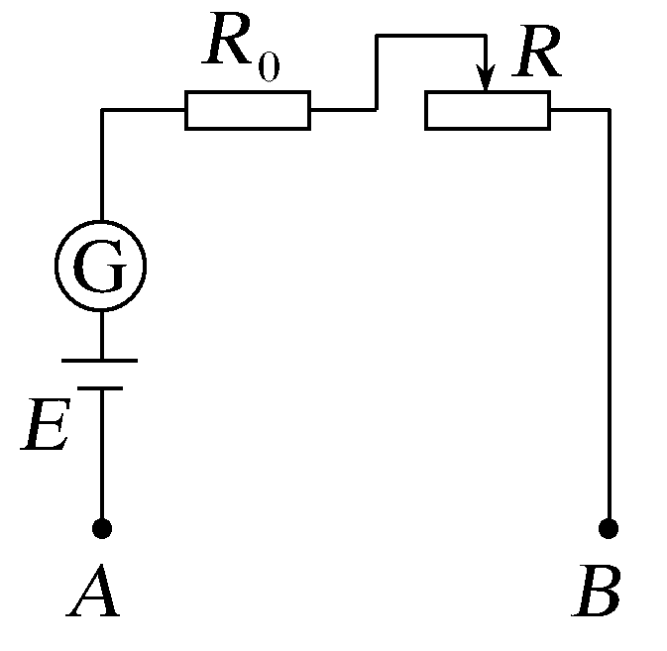
(1)欧姆调零时,应先将A、B ,再调节滑动变阻器,使电流表示数为 μA,此时滑动变阻器的阻值为 kΩ。
(2)调零后,在A、B间接入电阻R_{x},当电流表示数为60 μA时,R_{x}为 kΩ。
答案 (1)短接 100 14.4 (2)10
解析 (1)欧姆调零时,应先将红、黑表笔短接,即将A、B短接,再调节滑动变阻器,使电流表达到满偏,即电流表示数为100 μA,根据闭合电路欧姆定律得R=$\frac{E}{I_{g}}$-R_{g}-R₀,代入数据解得R=14.4 kΩ。
(2)接入电阻R_{x}后,由闭合电路欧姆定律有E=I(R_{x}+R+R₀+R_{g}),则R_{x}=$\frac{E}{I}$-$\frac{E}{I_{g}}$,代入数据解得R_{x}=10 kΩ。
2.(1)小白同学用多用电表的电阻挡粗略测量一定值电阻的阻值。
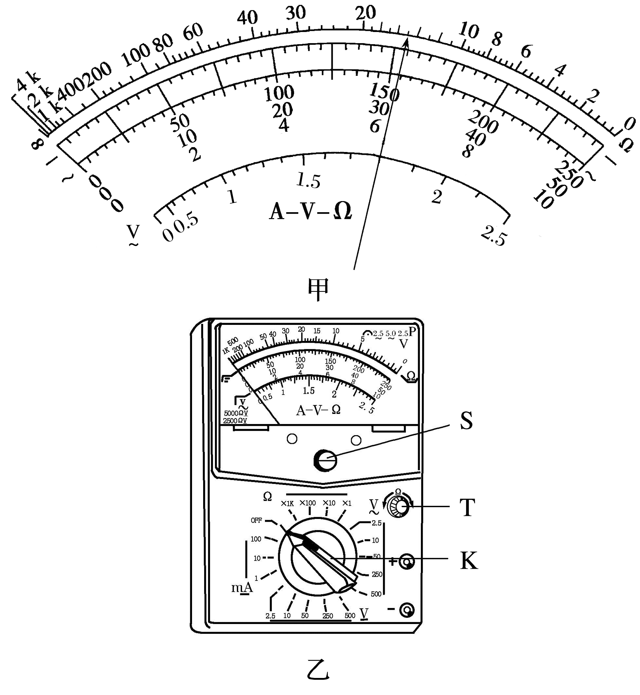
①若选用倍率为“×100”的电阻挡测电阻时,表针如图甲所示,则所测电阻的阻值为 Ω。
②如果用此电阻挡立即测量一个阻值约为2.0×10⁴ Ω的电阻,测量时发现指针偏转过 (选填“大”或“小”)。要准确测量这个电阻应适当使流过电阻表表头的电流变 (选填“大”或“小”)。
③接下来的操作顺序是 。
a.将两表笔短接,调节欧姆调零旋钮,使指针对准刻度盘上电阻挡的零刻度,然后断开两表笔
b.旋转选择开关至交流电压最高挡(或“OFF”挡),并拔出两表笔
c.将选择开关旋到“×10”挡
d.将选择开关旋到“×1 k”挡
e.将两表笔分别连接到被测电阻的两端,读出阻值R_{x},断开两表笔
(2)小敏同学测量30 V左右的交流电压
①下列操作步骤不合理的是 。
A.先调节图乙中的T旋钮,使指针指向左侧零刻度
B.将挡位K调至交流电压50 V
C.测量并读数
②当选用量程为10 V的直流电压挡测量电压时,表针也指向甲图所示位置,则所测电压为 V。
③用此多用电表进行测量,当选用量程为50 mA的直流电流挡测量电流时,表针指向甲图所示位置,则所测电流为 mA;当选用量程为250 mA的直流电流挡测量电流时,表针指向甲图所示位置,则所测电流为 mA。
(3)关于多用电表的使用,下列说法正确的有 。
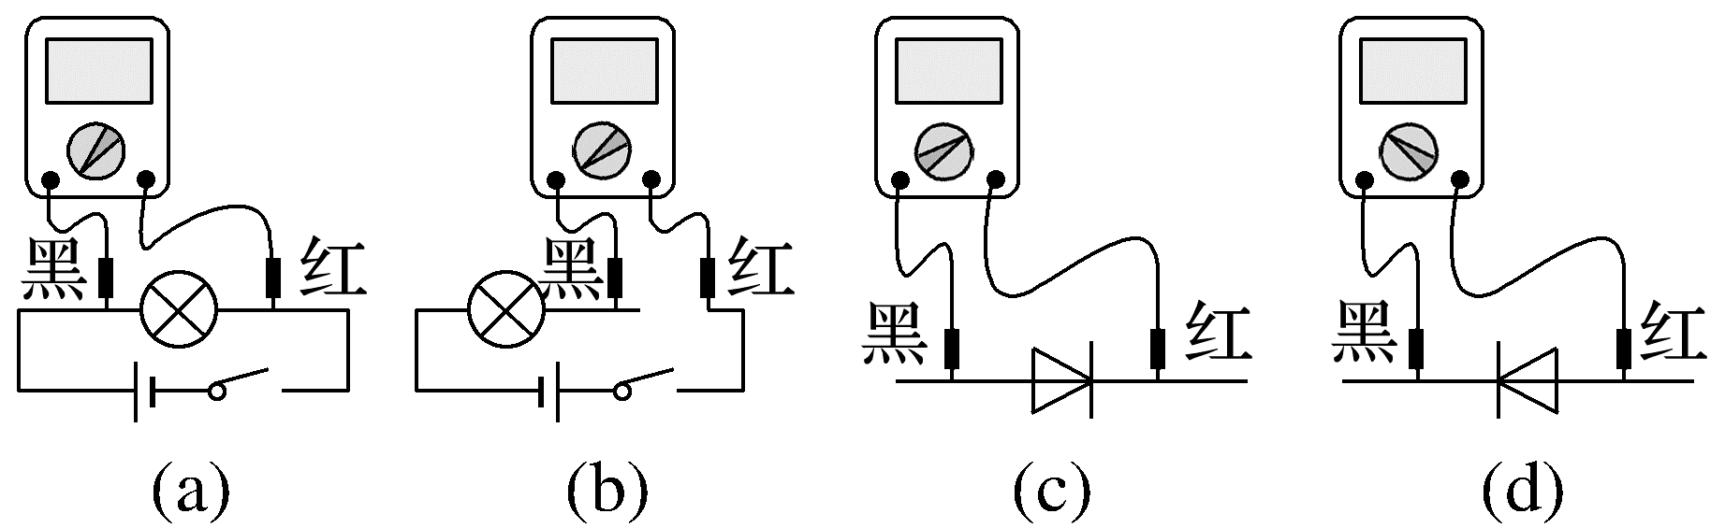
A.(a)图是用直流电压挡测量小灯泡两端的电压,表笔接法正确
B.(b)图是用直流电流挡测量电路中的电流,表笔接法错误
C.(c)图是用电阻挡测量二极管的正向电阻
D.用电阻挡按(d)图接法测量二极管电阻时,测得的阻值很小
答案 (1)①1.5×10³ ②小 大 ③daeb (2)①A ②6.2 ③30.8 154 (3)C
解析 (1)①电阻表读数:对应最上面一行刻度值为15,倍率为“×100”,读数为1.5×10³ Ω。
②如果用此电阻挡立即测量一个阻值约为2.0×10⁴ Ω的电阻,测量时会发现指针偏转过小,即流过电阻表表头的电流太小,应适当使流过电阻表表头的电流变大。
③应选择更大的挡位,将选择开关旋到“×1 k”挡;然后将两表笔短接,调节欧姆调零旋钮,使指针对准刻度盘上电阻挡的零刻度,然后断开两表笔;将两表笔分别连接到被测电阻的两端,读出阻值R_{x},断开两表笔;最后选择开关旋转至交流电压最高挡(或“OFF”挡),并拔出两表笔,所以操作顺序是daeb。
(2)①先调节题图乙中的指针定位螺丝S,使指针指向左侧零刻度;待测量交流电压为30 V左右,应将挡位K调至交流电压50 V,测量并读出数值,故B、C合理,A不合理。
②选择10 V直流电压挡,则每一小格表示0.2 V,测量的精确度为0.2 V,应估读到0.1 V(此时应为$\frac{1}{2}$估读),指针对应的读数为6.2 V。
③选50 mA直流电流挡,则每一小格表示1 mA,测量的精确度为1 mA,应估读到0.1 mA(此时为$\frac{1}{10}$估读),指针对应的读数为30.8 mA;选择量程为250 mA的直流电流挡,则每一小格表示5 mA,测量的精确度为5 mA,应估读到1 mA(此时为$\frac{1}{5}$估读),指针对应的读数为154 mA。
(3)多用电表在使用的时候,电流应该从红表笔流进多用电表,而题图(a)中电流的流向与此相反,表笔接法错误,A错误;测电流时,多用电表应该串在电路中,题图(b)的接法正确,B错误;多用电表在使用的时候,电流应该从红表笔流进多用电表,从黑表笔流出,按照此电流流向,题图(c)测量二极管的正向电阻,C正确;题图(d)测量的是二极管的反向电阻,阻值很大,D错误。
3.(2025·云南丽江模拟)(1)如图甲所示为某同学设计的多用电表的原理示意图。虚线框中S为一个单刀多掷开关,通过操作开关,接线柱B可以分别与触点1、2、3接通,从而实现使用多用电表测量不同物理量的不同功能。关于此多用电表,下列说法正确的是 (填选项前面的字母)。
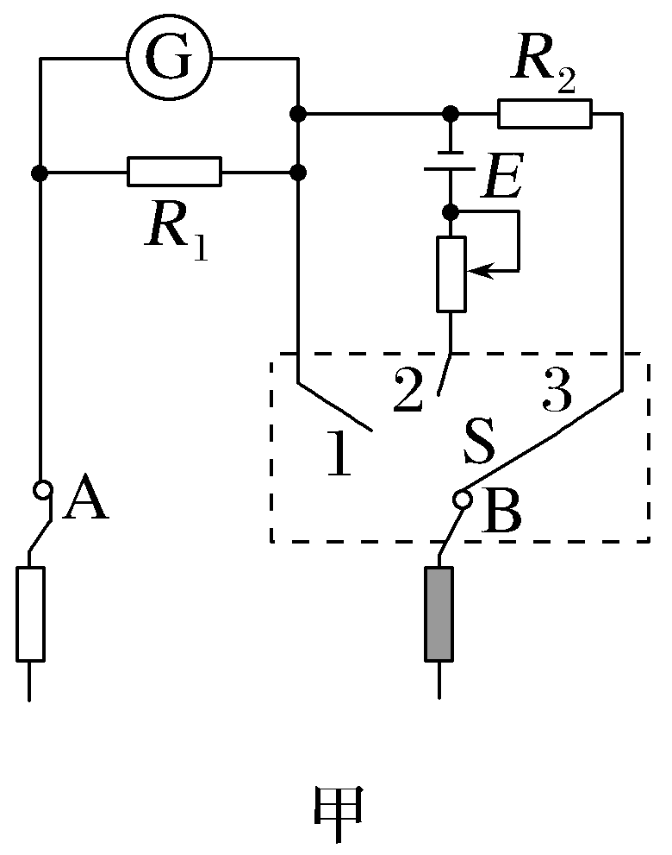
A.当S接触点1时,多用电表处于测量电流的挡位,其中接线柱B接的是黑表笔
B.当S接触点2时,多用电表处于测量电压的挡位,其中接线柱B接的是黑表笔
C.当S接触点2时,多用电表处于测量电阻的挡位,其中接线柱B接的是黑表笔
D.当S接触点3时,多用电表处于测量电压的挡位,其中接线柱B接的是红表笔
(2)用实验室的多用电表进行某次测量时,指针在表盘的位置如图乙所示。
①若所选挡位为直流50 mA挡,则示数为 mA。
②若所选挡位为电阻“×10”挡,则示数为 Ω。
(3)用表盘为图乙所示的多用电表正确测量了一个约15 Ω的电阻后,需要继续测量一个阻值约2 kΩ的电阻。在用红、黑表笔接触这个电阻两端之前,请选择以下必需的步骤,并按操作顺序逐一写出步骤的序号 。
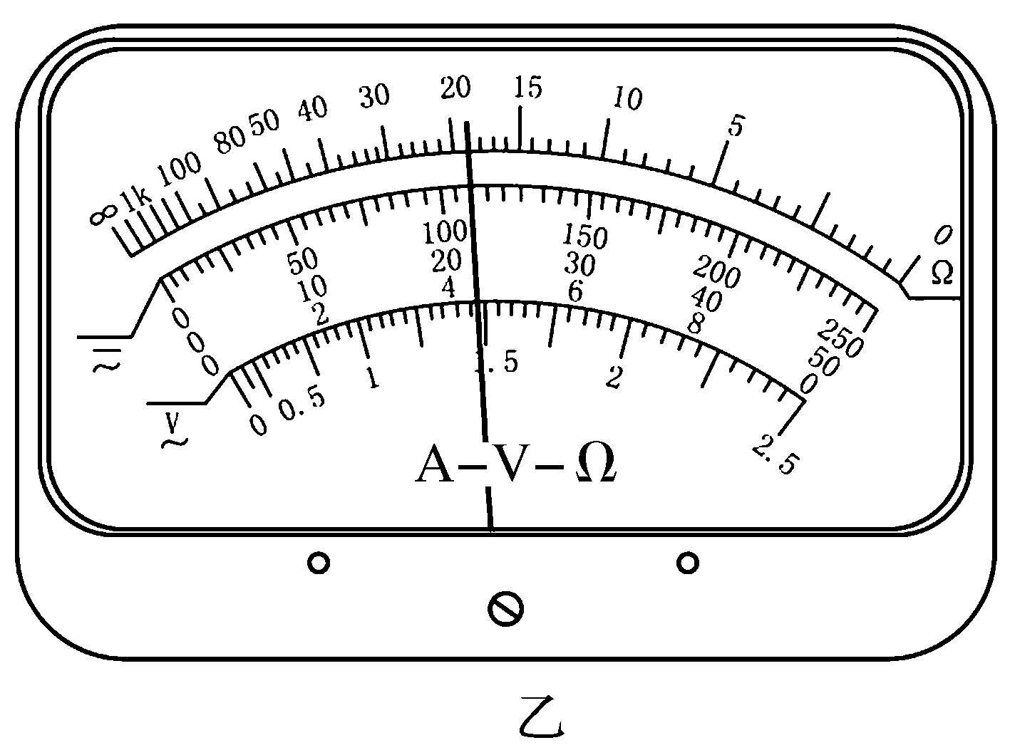
A.将红表笔和黑表笔接触
B.把选择开关旋转到“×100”位置
C.把选择开关旋转到“×1 k”位置
D.调节欧姆调零旋钮使表针指向欧姆零点
(4)某小组同学们发现电阻表的表盘刻线不均匀,分析在同一个挡位下通过待测电阻的电流I和它的阻值R_{x}关系,他们分别画出了如图所示的几种图像,其中可能正确的是 。
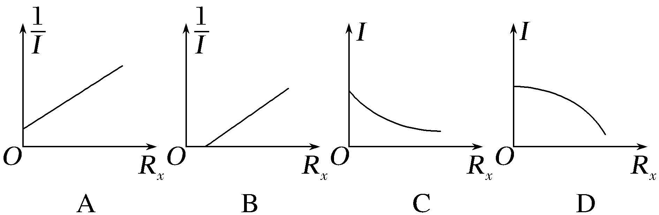
(5)图丙为(2)中(图乙表盘)中多用电表电阻挡中某一挡位的原理示意图,其中电流表的满偏电流I_{g}=100 μA,内阻R_{g}=100 Ω,电池的电动势E=1.5 V,内阻r=0.5 Ω,则此时电阻表为电阻 挡。
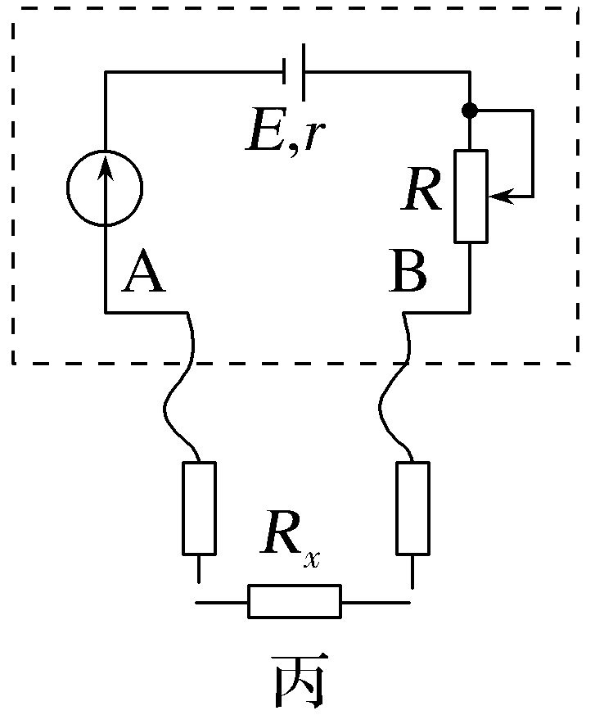
答案 (1)AC (2)①22.0 ②190 (3)BAD (4)AC (5)“×1 k”
解析 (1)当S接触点1时,电阻与表头并联,则多用电表处于测量电流的挡位,其中接线柱B接电源的正极,所以接的是黑表笔,故A正确;当S接触点2时,内部接电源,则多用电表处于测量电阻的挡位,因黑表笔内部接电源的正极,则其中接线柱B接的是黑表笔,故B错误,C正确;当S接触点3时,表头与电阻串联,则多用电表处于测量电压的挡位,其中接线柱B接的是黑表笔,故D错误。
(2)①若所选挡位为直流50 mA挡,则分度值为1 mA,示数为22.0 mA。
②若所选挡位为电阻“×10”挡,则示数为19×10 Ω=190 Ω。
(3)用表盘为题图乙所示的多用电表正确测量了一个约15 Ω的电阻后,需要继续测量一个阻值约2 kΩ的电阻,则必须要换成“×100”挡,然后两表笔短接进行欧姆调零,其正确步骤是BAD。
(4)根据闭合电路的欧姆定律可知I=$\frac{E}{R_{x}+R_{内}}$,则有$\frac{1}{I}$=$\frac{1}{E}$R_{x}+$\frac{R_{内}}{E}$,故选A、C。
(5)由闭合电路欧姆定律得I_{g}=$\frac{E}{R_{内}}$,将I_{g}=100 μA=100×10⁻⁶ A,E=1.5 V,代入解得
R_{内}=15×10³ Ω
结合表盘的中值电阻的意义分析可得,此时电阻表为电阻“×1 k”挡。

